1. 安装
   1. supervisor-3.3.1.tar.gz meld3-1.0.2.tar.gz
   2. cd meld3-1.0.2/
   3. python setup.py install
   4. //将配置文件映射到/etc/supervisord.conf

echo_supervisord_conf > /etc/supervisord.conf

1. 修改/etc/supervisord.conf

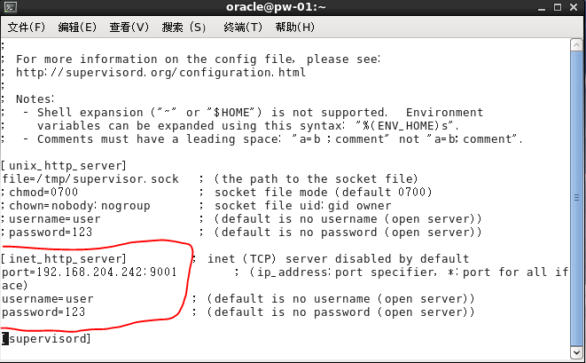

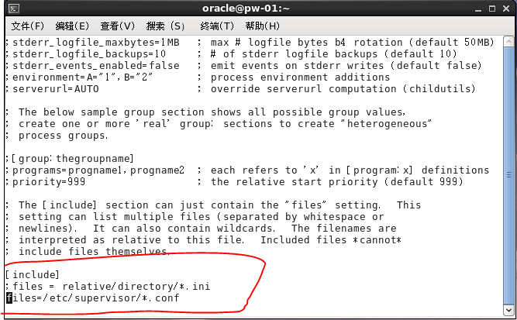

三.*.conf配置（项目的配置）（/etc/supervisor/*.conf）

